Overzicht
Service naam  Er kan een verschil zijn tussen de ‘technische’ naam en de ‘marketing’ naam. | RapidApi
Naam van de opsteller  Jouw naam | Brick van Roekel
Datum  waarop jij dit document geschreven hebt | 10 oktober 2022
Service home pagina  De startpagina die de mogelijkheden van de service beschrijft. | https://rapidapi.com/apidojo/api/livescore6/
Service omschrijving  Wat kan de API? Niet enkel het applicatieve beantwoorden. | Deze API helpt bij queries voor matches, teams, leagues, nieuws,... voor verschillende sporten zoals voetbal, basketbal, tennis, hockey, etc...
Is dit een service die integreerbaar is in ‘eigen’ software?  Zo ja, op welke manier?  CRUD, REST, SOAP, other, …  Als niet, vallen er een aantal vragen weg. Bepaal zelf welke. | Ja, REST
Service URL  Dit is de URL waar de service calls naartoe gestuurd kunnen worden. | https://livescore6.p.rapidapi.com
De versie van de service  Die jij beschrijft, meestal is dit de meest recent beschikbare | Deze info is niet verkrijgbaar
1ste release van de service  datum & bron | Deze info is niet verkrijgbaar
# releases  Benadering (indien geweten) van het aantal releases van de service & bron | Deze info is niet verkrijgbaar
Laatste release | “Updated 20 days ago” op 10/10/2022

Bedrijfsgerelateerde informatie
Welk bedrijf biedt deze service aan?  Is het een (non-)profit bedrijf, is de service hun belangrijkste core business? |  | Gecreëerd door Api Dojo, die ook meerdere APIs beheerd. De api wordt aangeboden op de site rapidapi.com, dit is een hub voor verschillende APIs
Welke zijn de belangrijkste ontwikkelaars  Community? Het bedrijf? Anderen? |  | Api Dojo
Omschrijf de markt waarin de service aangeboden wordt  Concurrenten? Doelgroep? |  | Doelgroep is particulieren en bedrijven
Met welk doel gebruiken hun klanten de service?  Bv. Om eigen producten te verkopen, om gegevens die altijd en overal ter beschikking moeten zijn te bewaren, … |  | Service wordt het meeste gebruikt om sportsites (zoals https://www.livescore.com/en/) te ontwikkelen waar actuele sportinformatie wordt getoond.

Marketing en Sales
Hoe verdient de aanbieder van de service er geld mee?  En zelfs als de service zelf gratis is, wat wint hij dan om deze aan te bieden? | De Api heeft 4 subscriptions :  - Basic (gratis) geeft je een harde limiet van 500 requests per maand en een beperking van 5 requests per seconde  - Pro (US $10/maand) voor 10 000 requests per maand  - Ultra (US $30/maand) voor 50 000 requests per maand  - Mega (US $300/maand) voor unlimited requests  De enige documentatie die ik kan vinden over de api is via https://rapidapi.com/apidojo/api/livescore6 waar alle endpoints met o.a. code snippets en voorbeeldoutput worden getoond
Hoeveel kost de service
aan de consumer
Zijn er beperkingen op het gebruik
- en op het leren gebruiken van de service (worden er trainingen georganiseerd?)
Welke niet-technische documentatie materialen werden over de service gepubliceerd. Noem enkele.
Blogs? Videos? Krantenartikels? Fora? Hall of fame? Proof of concepts?

Ontwikkelingsinformatie
Kun je de service zelfstandig opzetten (on-site)  Bv. in het geval van een online fotoalbum, kun jij je foto’s met dezelfde software op je thuis pc zonder internet beheren?  Vermeld de URL waar je de software kunt downloaden.  Indien ja, welke architectuur heb je nodig | Niet gelukt
Welke technologie heb je nodig om je eigen applicatie met de aangeboden, online service te laten communiceren  Welke applicatie talen zijn ondersteund?  Vermeldt hier minstens 1 url die meer technische informatie geeft. | https://rapidapi.com/apidojo/api/livescore6  bij code snippets kan je verschillende talen aanduiden als voorbeeld zoals C, C#, Java, Python, Node.js, Kotlin,…
Geef 3 voorbeelden van URL’s die je in de browser kunt testen  Het resultaat is dan een XML of een JSON | - 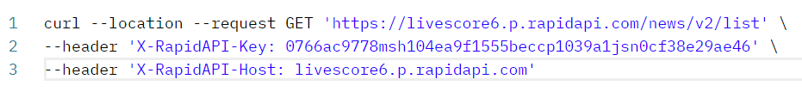  - 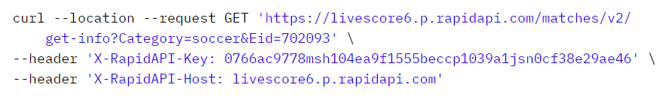  - 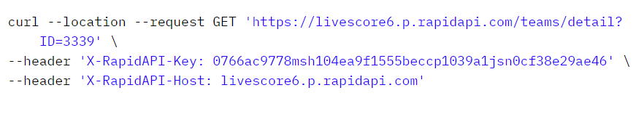
Is er een Development Guide.  Welke informatie vind je daar terug? | https://rapidapi.com/apidojo/api/livescore6  Enige guides zijn de snippets

Andere aandachtspunten
Is dit een Entity service, Task service of Utility service  (gebruik google) | Entity service
Hoe zou jij deze service in je dagdaaglijks leven kunnen gebruiken?  “Niet” is geen antwoord.  Bv. een online webshop kan ik gebruiken om mijn tweedehands schoolboeken te verkopen… | Ik zou een site ontwikkelen om makkelijk basketbalinformatie (in mijn geval) te verkrijgen

Vermeldt hier de URL waar je een gegeven gevonden hebt. Als je al je gegevens op 1 URL gevonden hebt, vermeldt deze dan maar 1x. Opgelet voor websites die geen rechtstreekse URL naar een onderliggende pagina geven…

